Lab3报告
- 概览
按照课题要求，基本实现了所要求的FEM软体仿真，实现以下功能：
三维软体仿真（四面体网格）
基于形变梯度 FF 的内力计算（由能量模型的一阶导数得到 First Piola 应力 PP， 再离散到节点力）
支持重力、材料参数（E,ν,ρE,ν,ρ）、阻尼
支持外力驱动
十分困难的一个lab，拼尽全力只做了basis，而且效果好像不是很好。
- Case1.basis
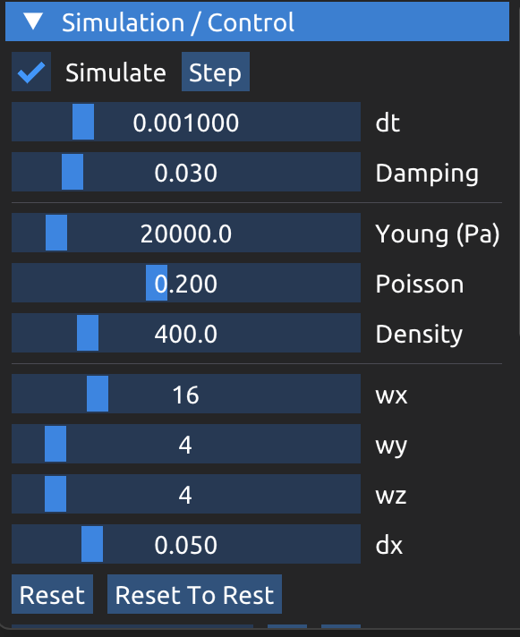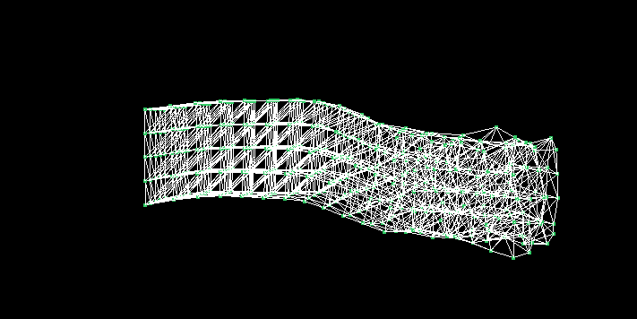
图一为部分UI界面，通过右键拖拽来给软体施加外力。软体的最左面被固定，可以调节的部分大概有时间步，杨氏模量，泊松比，密度，体积等等。下方含有调节交互体验的UI，应该都是标注易懂的。
图二为运行时截图，应该是在扰动回复至静态时截下来的。
实现：实现方式课件和md文件都有比较好的说明，这里着重说一下怎么处理矩阵乘以张量。简单来说就是用下面的公式
fa​=−VP∇Na
这样无需显式使用 ∂F/∂x。我并不知道怎么推导的，但是能用就行。查资料发现有时也会考虑把张量展平成二维矩阵来处理。
伪代码：
Setup():
构建四面体网格 (wx, wy, wz, dx)
计算每个 tet 的 DmInv、volume、gradN
固定 i==0 面所有顶点
计算 lumped
massSimulateTimestep(dt):
f = [0]
for 每个 tet:
F = DeformationGradient(tet)
P = ComputeP(F)
for a in 0..3:
f[tet.ids[a]] += -V * P * gradN[a]
f += 重力 + 外力
for 每个顶点:
if fixed: x,v = rest
else: v += dt*(f/m); x += dt*v
OnRender():
更新相机
绘制四面体线框 + 顶点

- bonus1
感觉跟原来改动不大，尝试过，但是发现Neo-Hookean实现效果十分离谱，point会四处乱飞，寻找原因无果后遂放弃，所以demo里的bonus1实际上是废稿。
- bonus2
困难的任务，实现到一半放弃了，demo里的bonus2也是废稿，但删掉的话剩下要改好多地方所以留下了。如果想看可以看一看，等2分钟可以看到在重力作用下产生的弯曲，但别指望能够用鼠标或者键盘来交互来施加外力。
- bonus3
这个写得更烂，请忽略。

